Практическое занятие №6

Задание 1.Экономика страны характеризуется следующими данными:
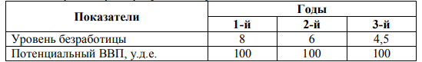

Естественный уровень безработицы все время составляет 5 %.

Используя закон Оукена и принимая коэффициент отклонения = 2, рассчитайте реальный ВВП для каждого года.
Сделайте выводы.

Задание 2. К каким формам безработицы относятся следующие ее проявления:
а) увольнение с работы в связи с уходом за детьми;
б) увольнение в период кризиса перепроизводства;
в) увольнение в связи с началом учебы;
г) увольнение шахтеров в связи с развитием использования альтернативных источников энергии.

Задание 3. Какие меры, направленные на увеличение занятости вы знаете? Какие из них следует использовать в современной России и почему?

